## 微信支付开通与绑定

## 说明

* 微信支付需要用个体户执照或者公司执照开通，不支持个人
* 资金安全有保障，提现到法人银行卡/对公账户是唯一资金转出的办法
* 我们系统支持1个微信账户给多个门店收款，也支持每个门店单独收款
* 用来收款的微信支付账户，可以和小程序不是同一个主体
* 微信支付账户必须和小程序授权绑定，否则无法支付
* 通过本教程后得到的结果：**1、商户号 2、支付密钥 3、支付证书文件**

## 资料准备

1. 营业执照（个体户/公司）
2. 法人身份证正反面
3. 法人银行卡信息/公司对公账户信息
4. 手机号

## 注册微信支付

浏览器进入网站：<https://pay.weixin.qq.com/>

点击“成为商家”

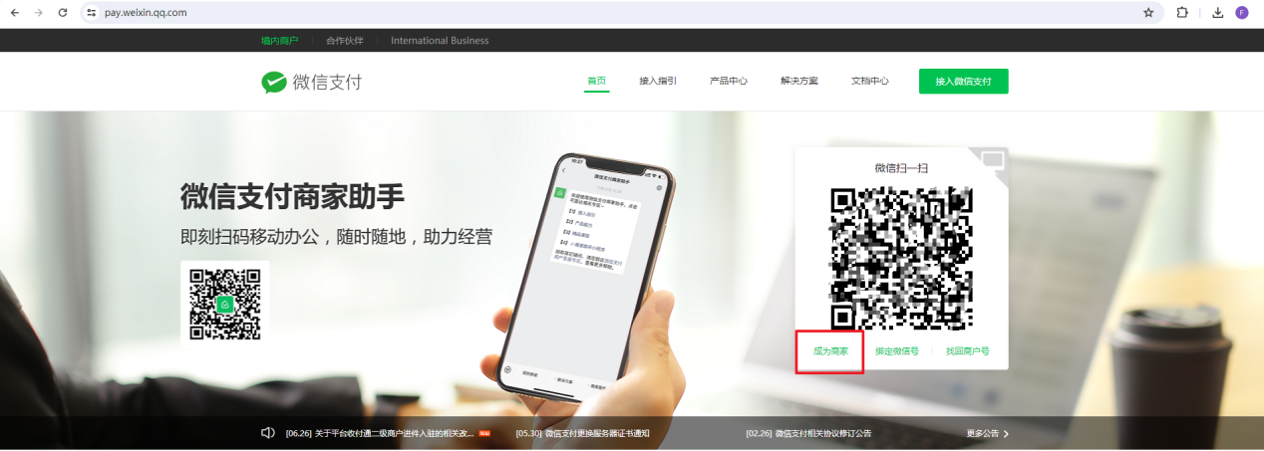

选择注册微信支付商户号 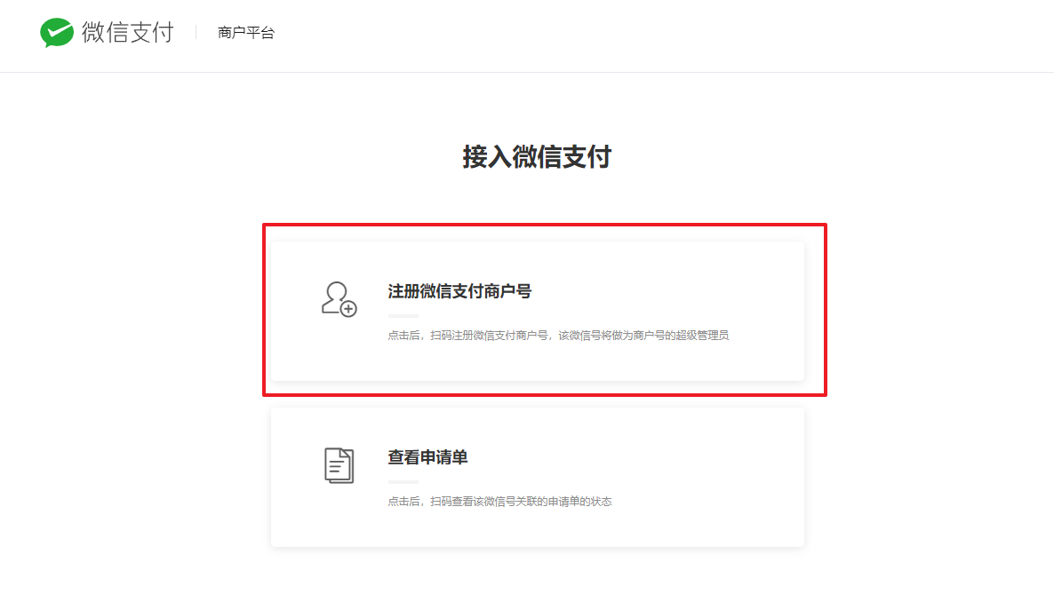

然后微信扫码创建一个申请单

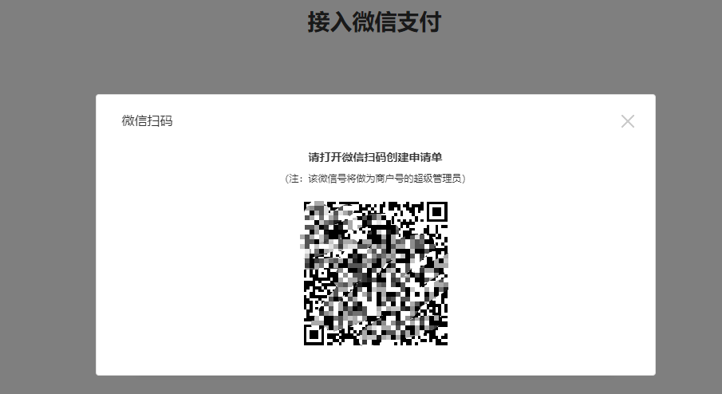

填写申请单信息 微信扫码关注底部的公众号 用来接收通知

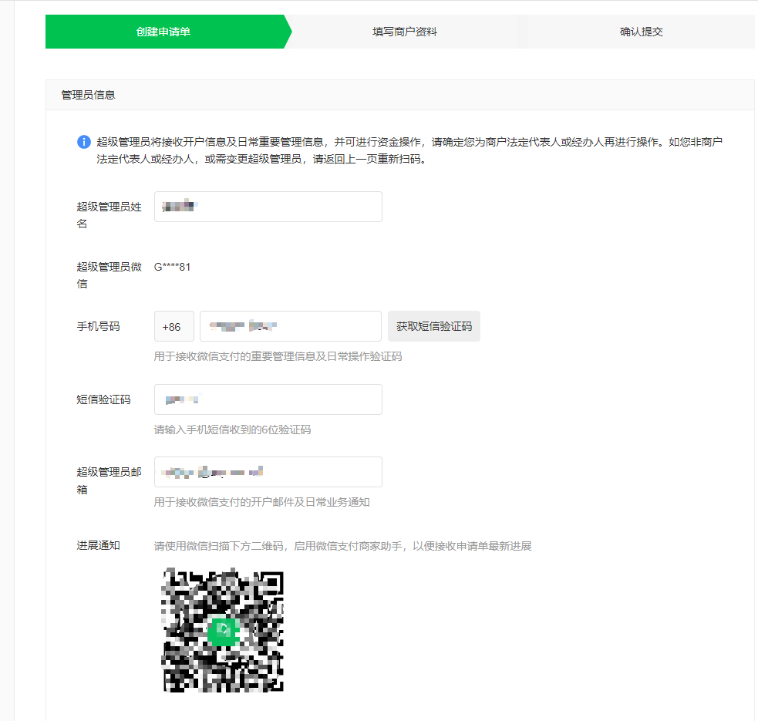

第二步填写资料

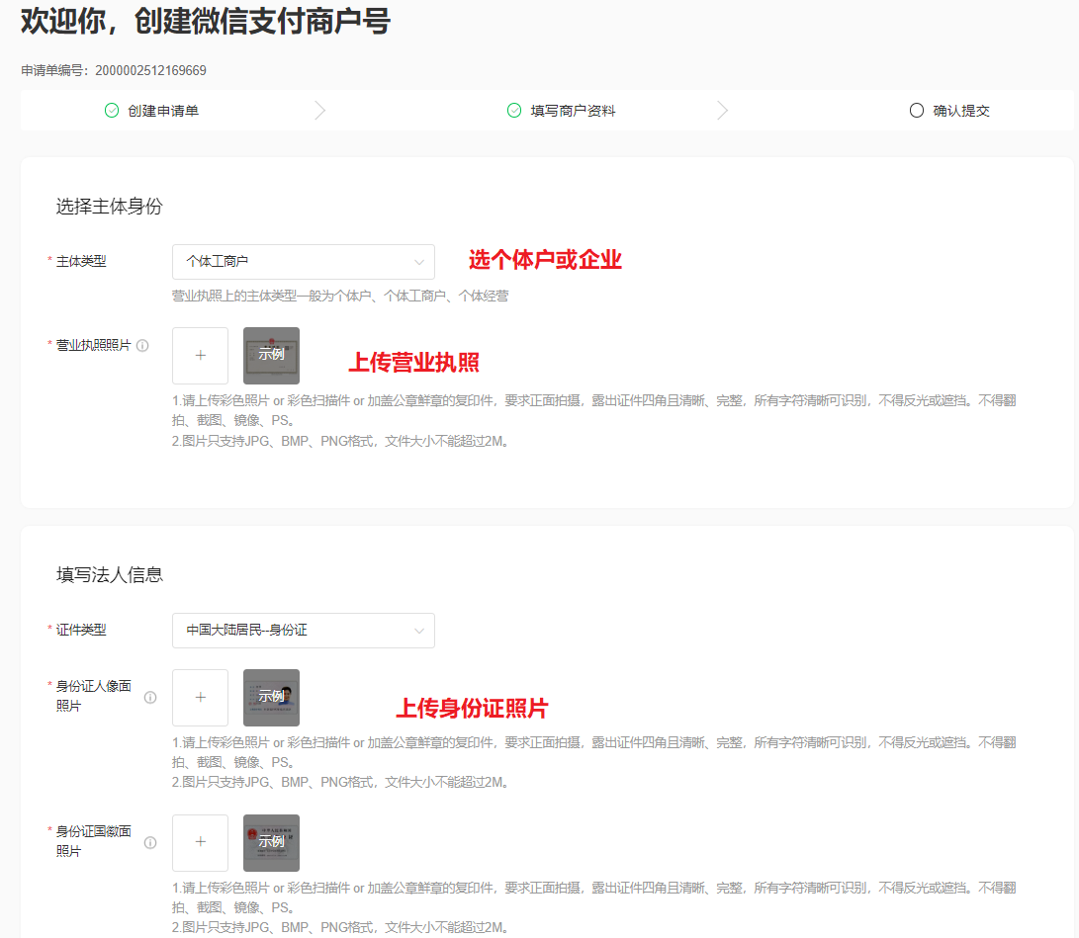

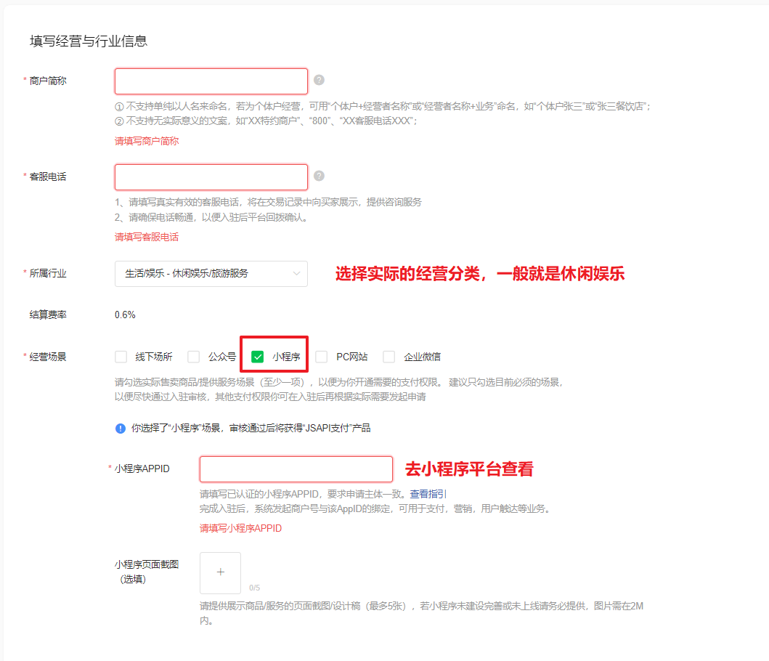

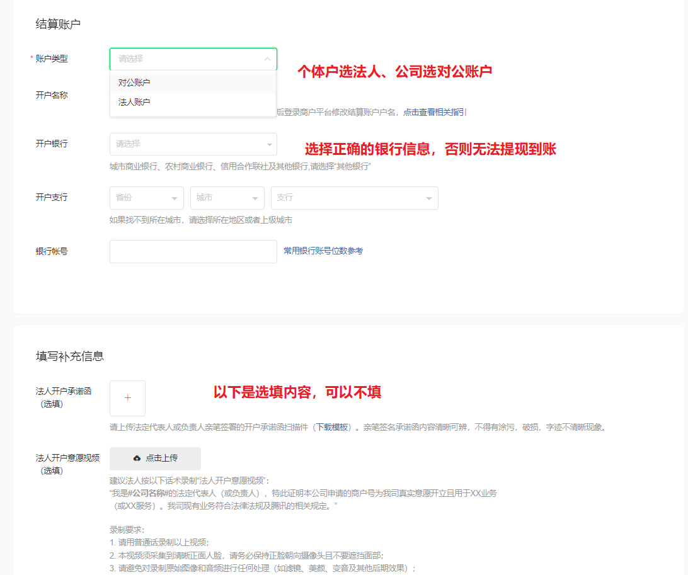

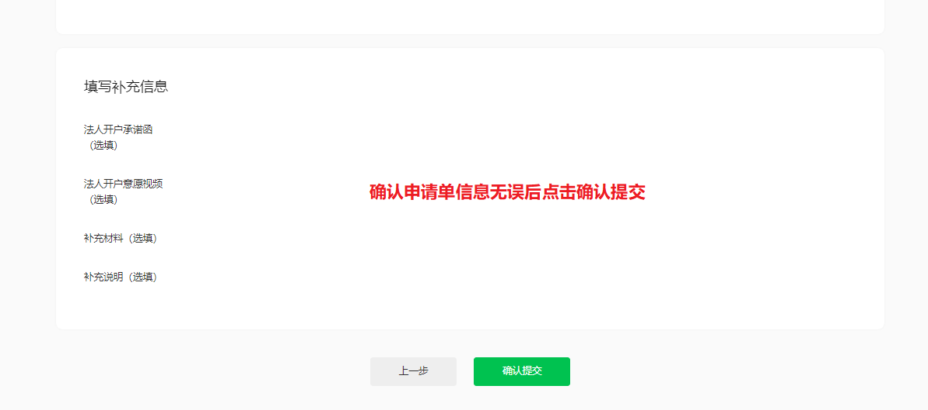

等待资料校验

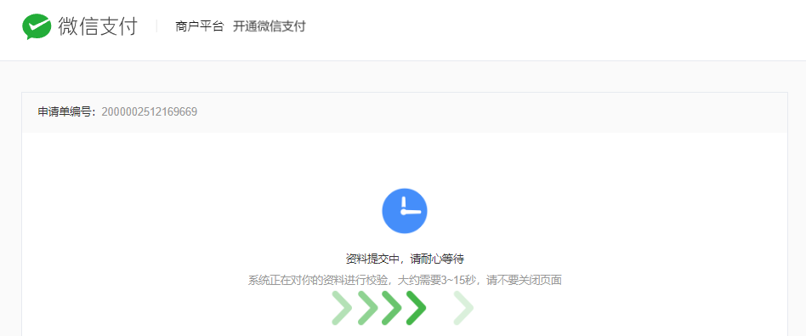

进行账户验证，推荐使用法人微信认证

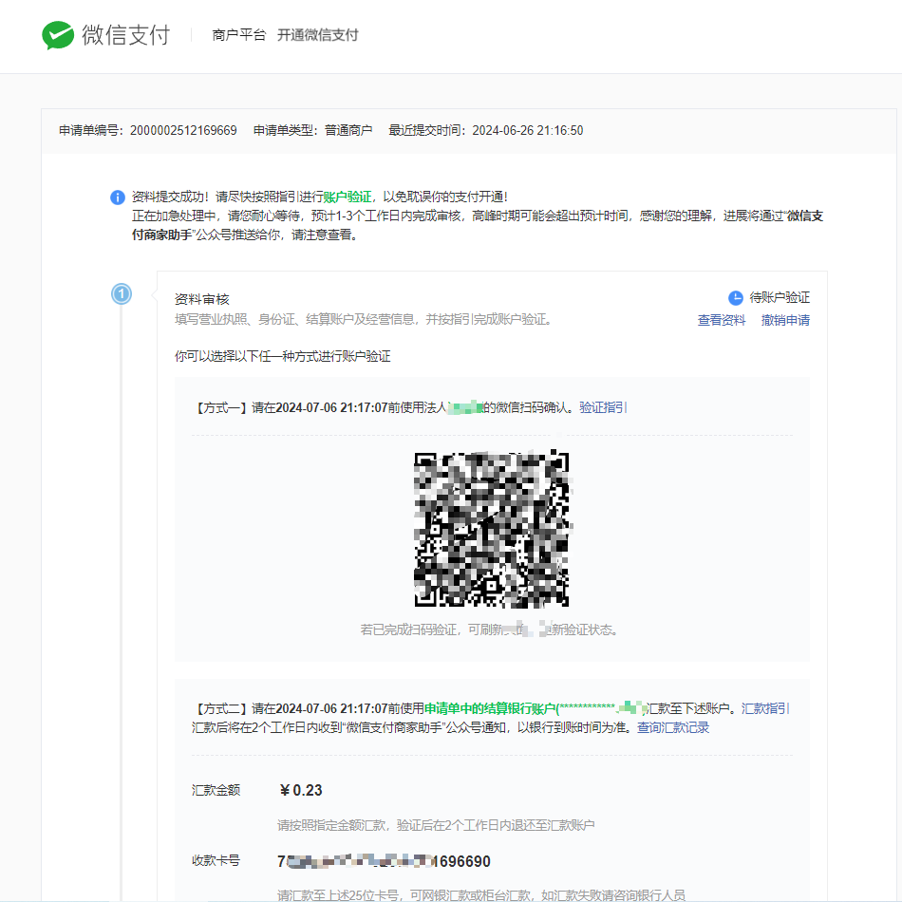

手机上也会收到待验证通知，也可以手机上直接操作

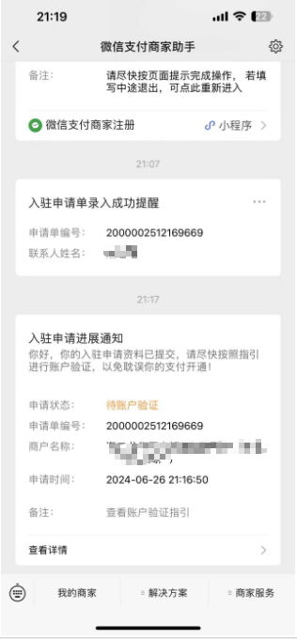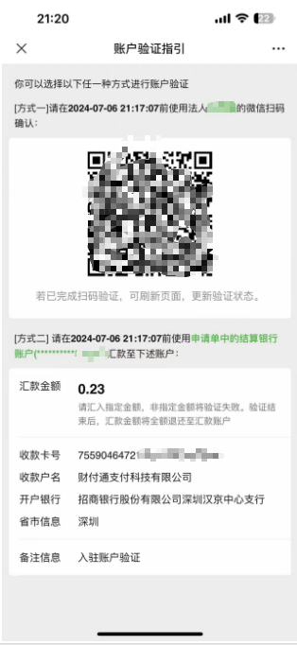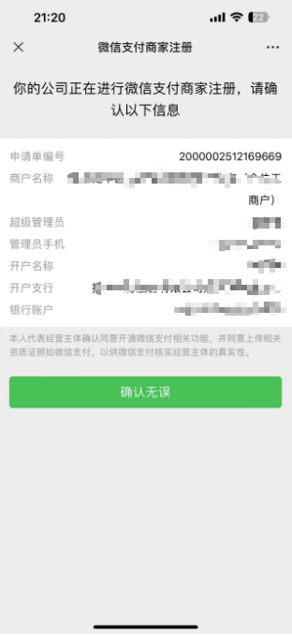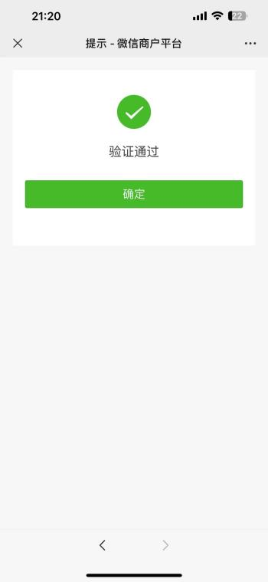

下一步进行签约

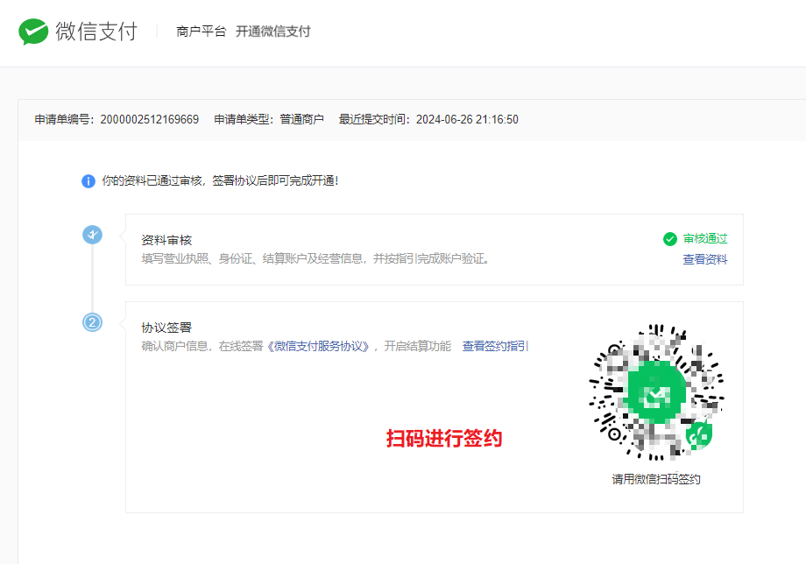

同样的，手机上也会收到通知，按照图片进行操作

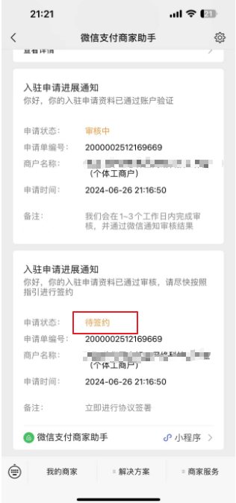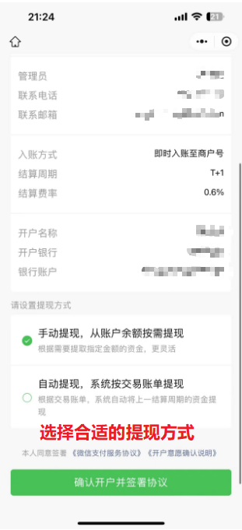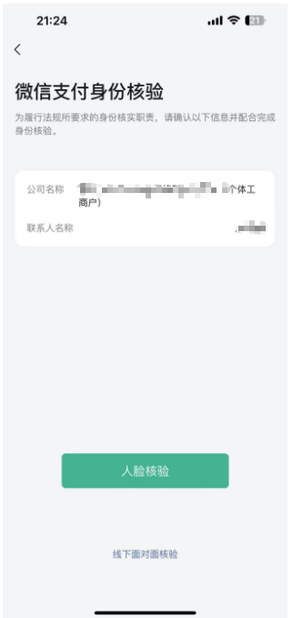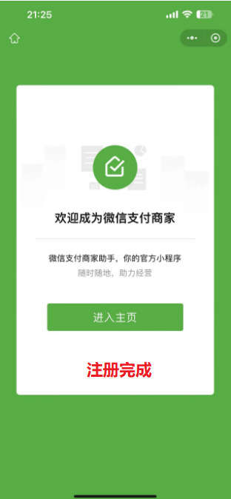

注册完成后，设置一个操作密码（手机电脑都可以操作）

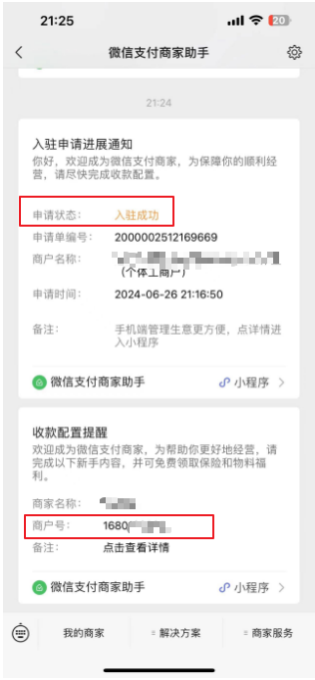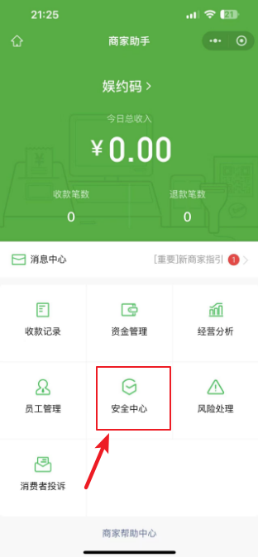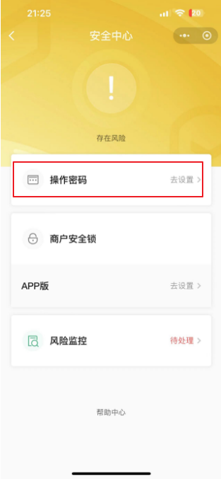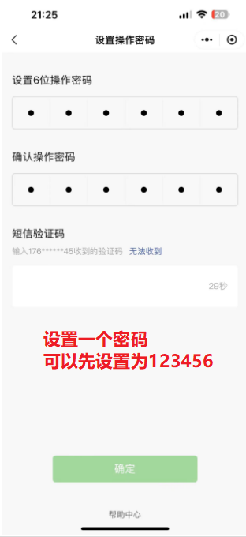

**电脑操作方式**

先扫码登录

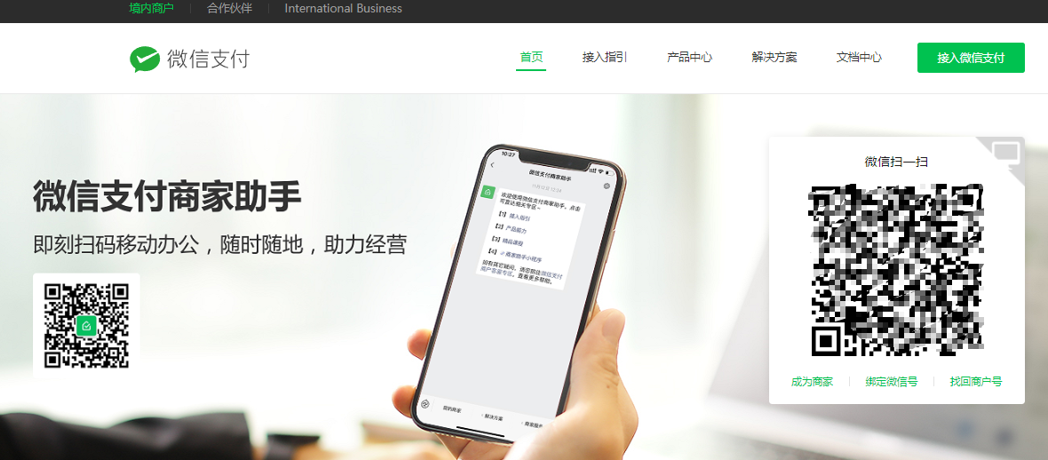

点击“账户中心”，往下拉就可以看到设置操作密码的地方

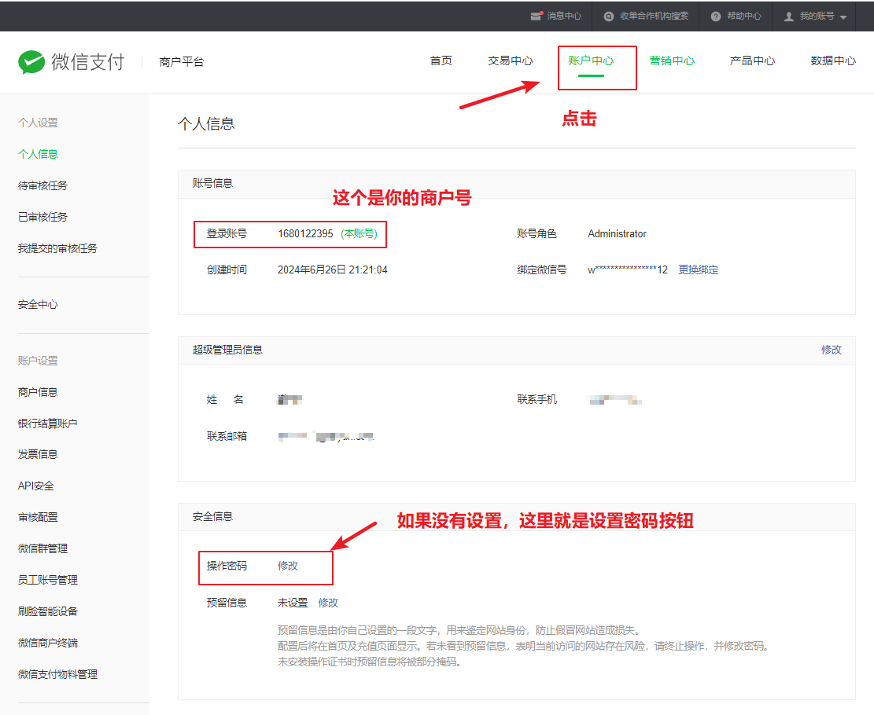

## 生成微信支付证书

在账户中心，点击左侧的 ”API安全“

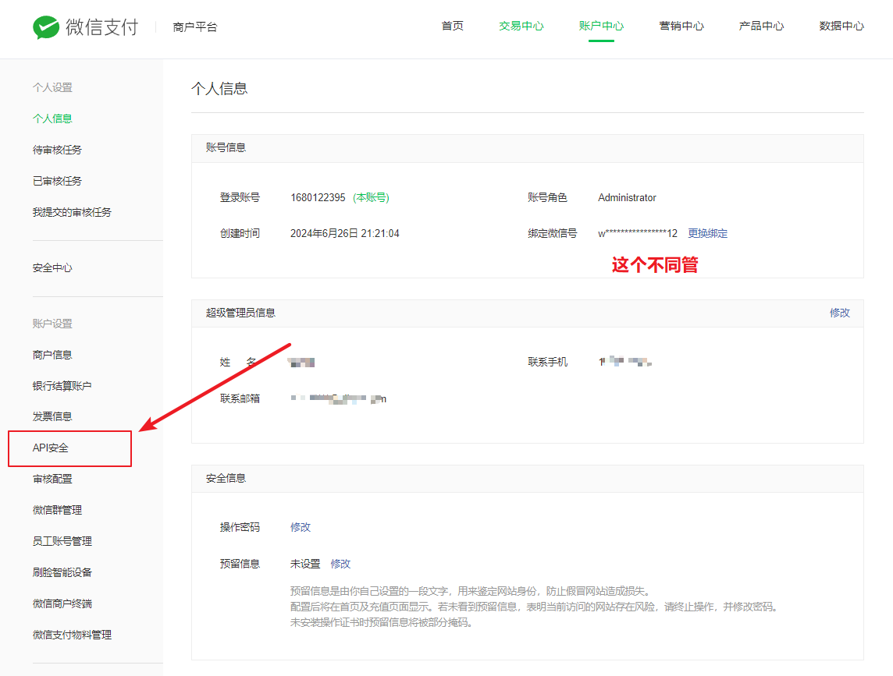

申请证书和设置支付密钥

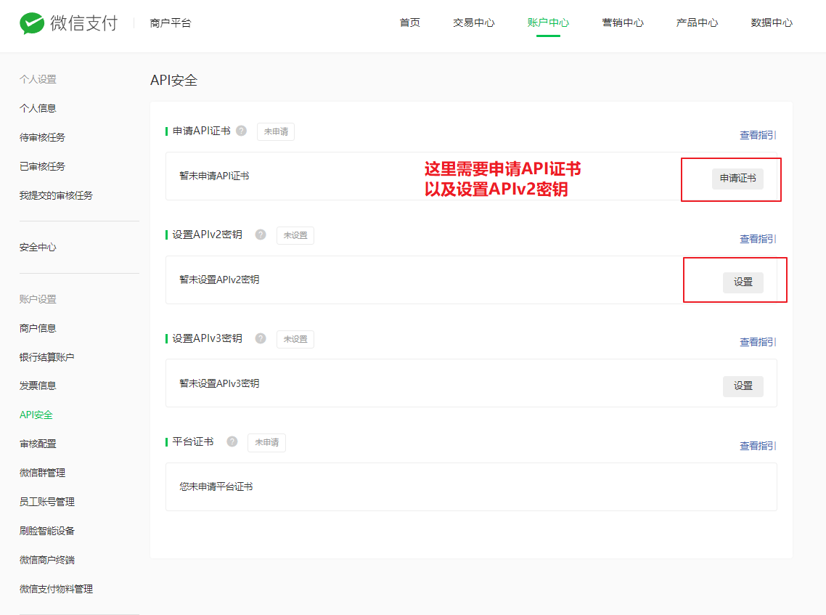

先设置APIv2密钥

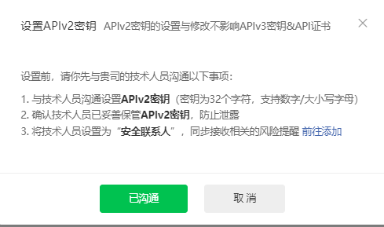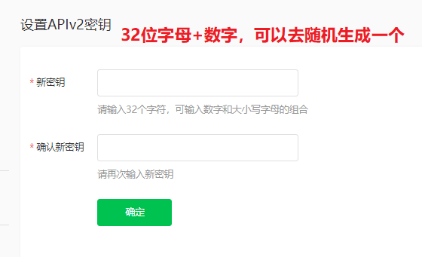

再申请证书

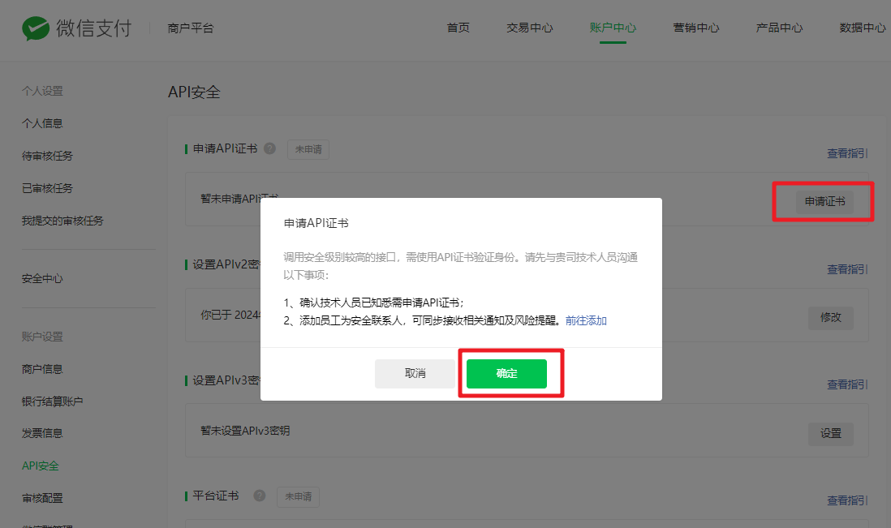

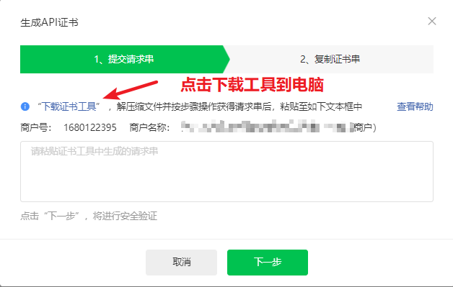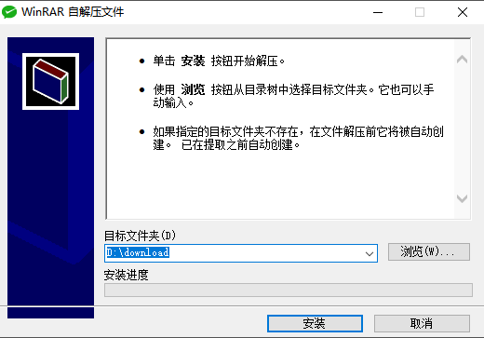

安装完成后打开工具

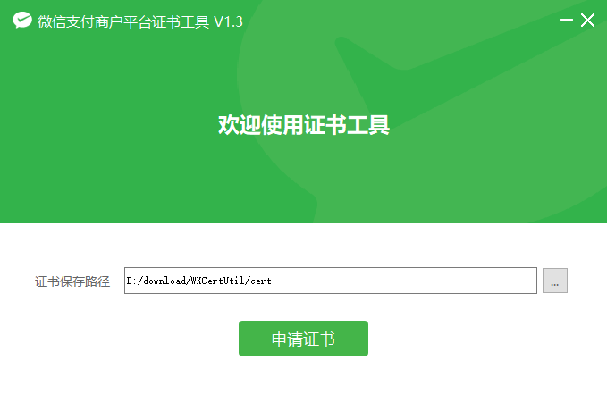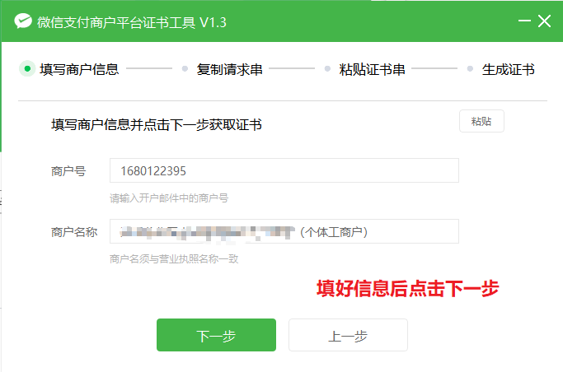

复制密钥后去浏览器微信支付平台粘贴

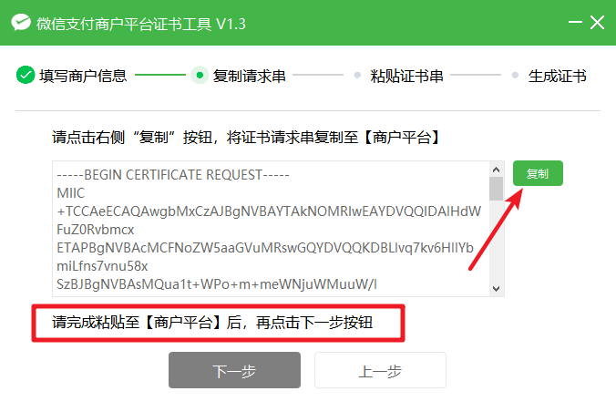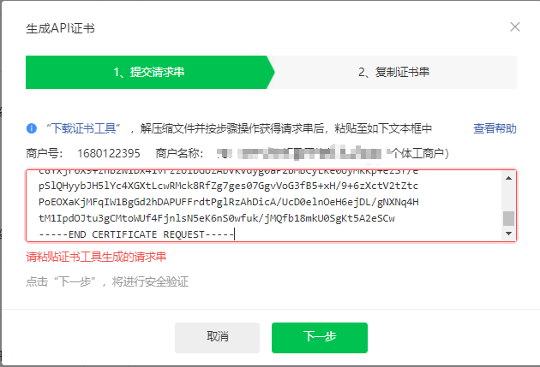

然后进行操作密码和手机短信验证

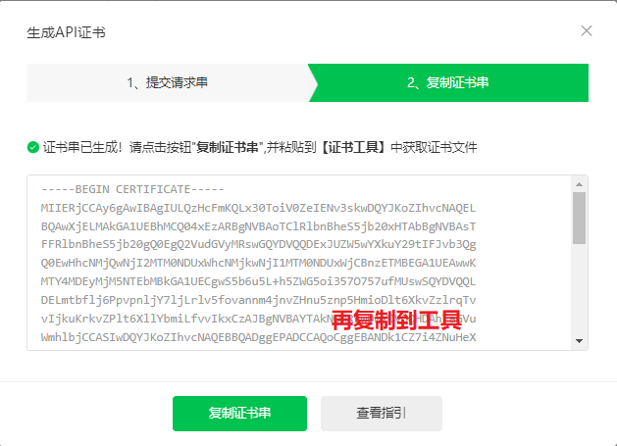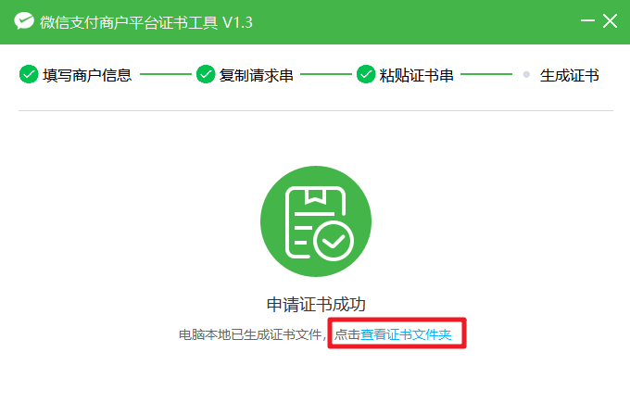

点击”查看证书文件夹“，把压缩包解压出来

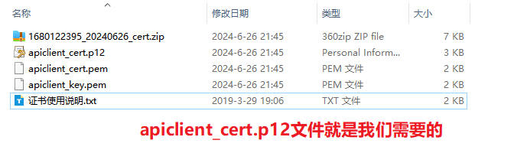

至此，我们得到了三个信息，留好备用：

1. 商户号
2. 支付密钥v2版本
3. 支付证书文件

## 绑定小程序

点击”产品中心“ - 然后按照图片操作

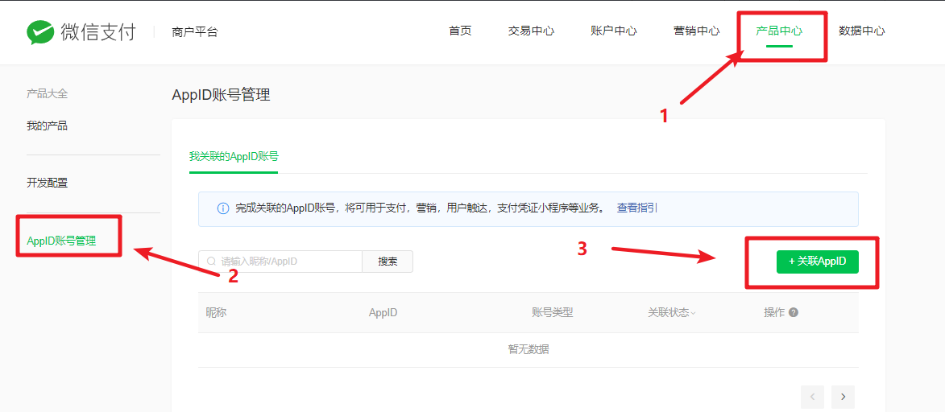

填写小程序信息后提交

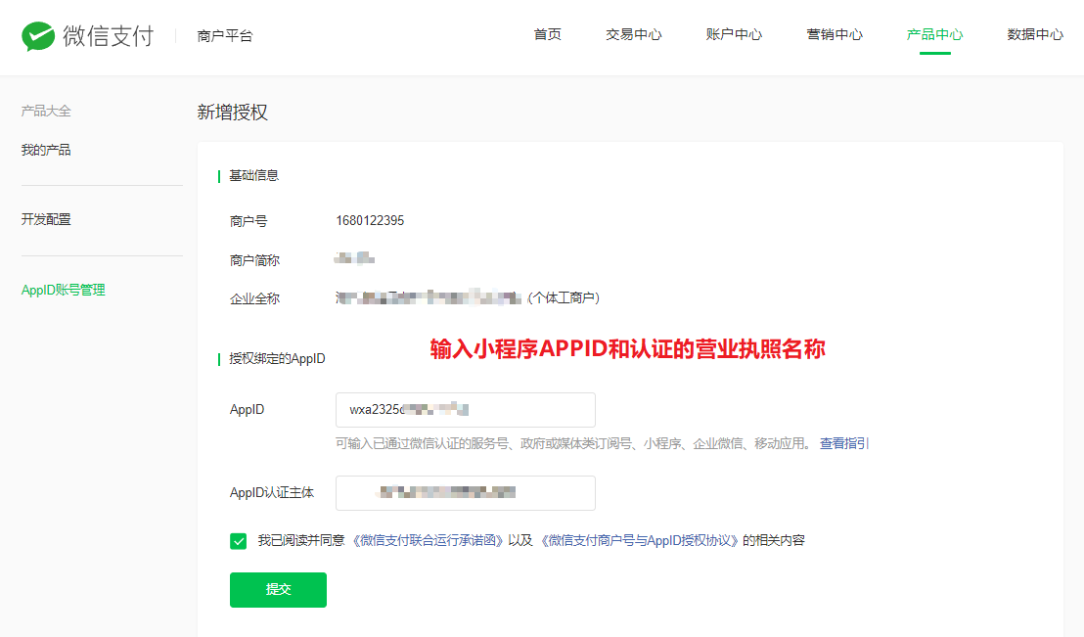

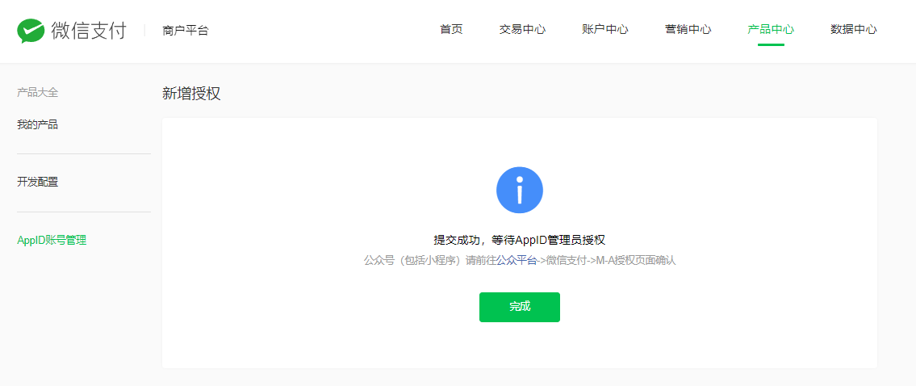

去小程序平台进行确认

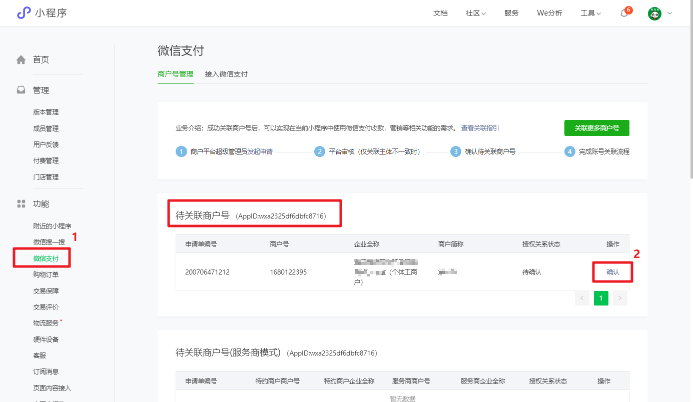

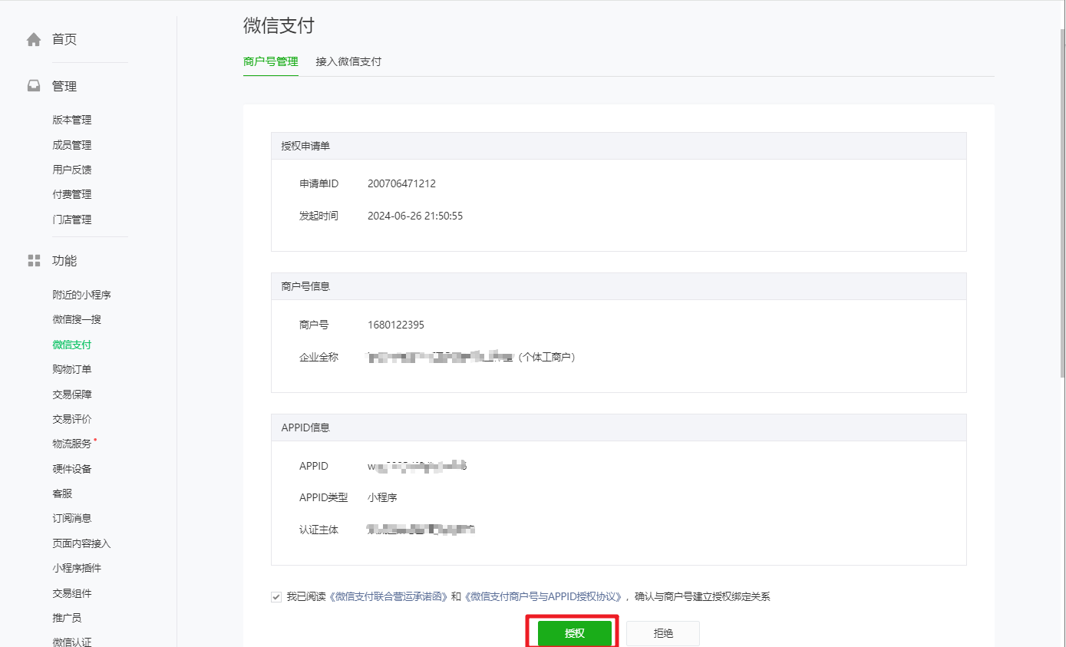

一定要授权，否则无法在小程序上支付

这也是很多人不知道为什么支付失败的原因

**从零部署无人自助系统教程及文档地址：**

**https://gitee.com/PublicGuan/malaoban**

**小程序端源码及教程仓库地址：**

**https://gitee.com/PublicGuan/24h_qipaishi**

**服务端独立部署文件及教程仓库地址：**

**https://gitee.com/PublicGuan/qipaishi_server2**